第一考点:开平市长沙梁金山小学
地址：开平市长沙良园路58号

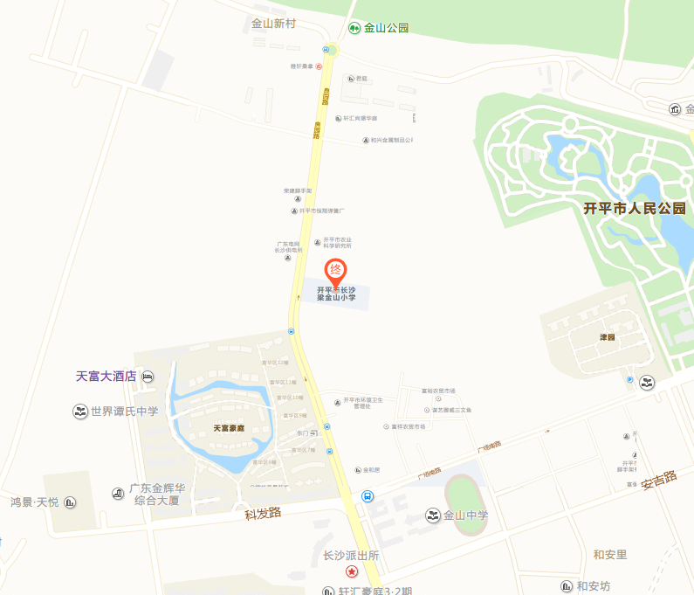
参考公交路线：
1、乘601、605路公交车，在天富豪庭站下车，步行约600米。
2、乘607路公交车，在金山小学站下车，步行约16米。

